# Meetrapport titel

## Namen en datum

Jeroen Huisen en Hendrik Cornelisse

4-4-2014

## Doel

Het doel van dit experiment is onderzoeken of er een verschil tussen een afbeelding en een afbeelding waarop histogram equalisation uitgevoerd is zichtbaar is. Hierbij wordt er gekeken naar de histogrammen en of hier verschillen ontstaan.

De onderzoeksvraag is: Is er een verschil zichtbaar tussen een normale afbeelding en een afbeelding waarop histogram equalisation is uitgevoerd?

## Hypothese

Wij denken dat er wel degelijk een verschil zichtbaar kan zijn tussen de twee afbeeldingen. Dit zal alleen per afbeelding kunnen verschillen. Dit is dan ook de reden dat er voor 3 verschillende afbeeldingen gekozen is. De afbeeldingen zijn een landschap, Lena en een krater met een goed contrast, waar de kleuren egaal verdeeld lijken.

Wij verwachten dat de afbeeldingen die geequalized zijn meer contrast zullen hebben als de afbeeldingen welke niet geequalized zijn. Dit omdat kleuren meer verspreid worden over het hele kleurenbereik. Dit zorgt ervoor dat de afbeelding minder grijskleurig zou moeten blijven maar ook tonen van zwart en wit moeten vertonen.

De afbeelding met de krater, oftewel de afbeelding welke al een degelijk contrast heeft. Zal minimaal veranderen verwachten wij omdat de afbeelding naast grijs ook wit en zwart lijkt te bevatten. Dit zou betekenen dat het hele bereik gebruikt wordt dus dan zal equalisatie niet veel meer kunnen doen.

Of er verschil zichtbaar is tussen de wel en niet geequaliseerde afbeeldingen, wordt bepaald door observatie van de afbeelding en wordt door de observator beoordeelt. Ook wordt er gekeken naar de grafieken van de histogrammen. Hieruit is waarschijnlijk ook een grote verandering zichtbaar.

## Werkwijze

Het programma wordt opgestart, de afbeelding wordt ingevoerd. In de map worden de csv bestanden opgeslagen net zoals de geequalizede afbeelding.

Hierna worden de csv bestanden met elkaar vergeleken dit word gedaan door er een grafiek van te maken in excel. Deze grafiek wordt dan bij de resultaten toegevoegd samen met de geequaliseerde afbeeldingen.

Voor dit experiment zijn verschillende randvoorwaardes zoals welke hardware van de computer gebruikt wordt niet van belang omdat het om de output gaat en niet om de snelheid.

## Resultaten

### Landschap

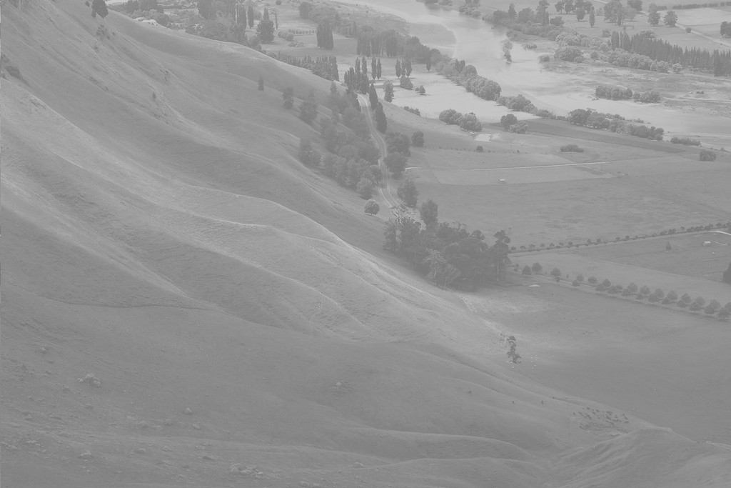

Deze afbeelding is vrij grijs en er is weinig contrast aanwezig in de originele afbeelding.

Histogram:

Equalized 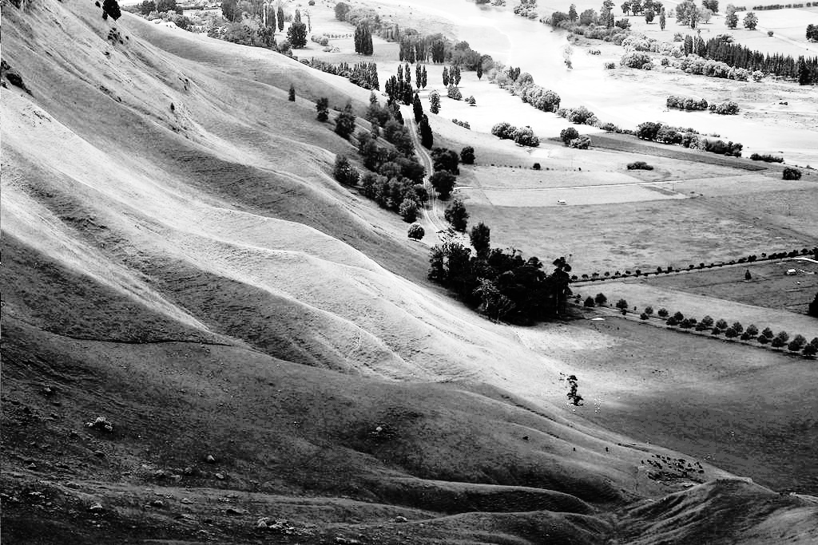

Wanneer naar de afbeelding gekeken wordt kan gezien worden dat het contrast heel erg verhoogd is. Zwart en wit zijn in deze afbeelding duidelijk aanwezig terwijl dit bij het origineel niet het geval was.

Histogram equalized

Zoals in de grafiek te zien is zijn de waardes van alleen in het midden(eerste grafiek voordat de afbeelding geequalized is), verplaatst naar het gehele bereik. Dit is dan ook de reden waarom het contrast verhoogt is.

Lena



Deze afbeelding is vrij donker grijs en er is weinig contrast aanwezig in de originele afbeelding.

Histogram:

In de grafiek van het histogram is te zien dat de afbeelding donker is(meeste waardes bevinden zich aan de linker kan van de grafiek, lager waardes dus donkerder). Ook is er zichtbaar dat de waardes dichtbij elkaar liggen en dus geequaliseerd moet worden.

Equalized

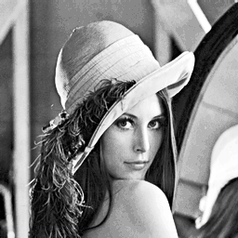

Wanneer naar de afbeelding gekeken wordt kan gezien worden dat het contrast van niet erg hoog naar hoog gegaan is. Zwart en wit zijn in deze afbeelding duidelijk aanwezig terwijl dit bij het origineel niet het geval was. Eerst was het vooral donker.

Histogram equalized

Zoals in de grafiek te zien is zijn de waardes van alleen aan de linker (eerste grafiek voordat de afbeelding geequalized is), verplaatst naar het gehele bereik wat resulteert in een hoger contrast in de afbeelding.

Krater

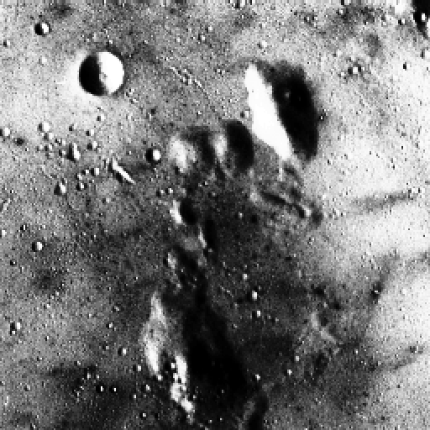

Deze afbeelding lijkt een goed contrast te bevatten. Wanneer er gekeken wordt naar het histogram (de grafiek) hieronder dan is ook te zien dat de kleuren egaal verdeeld zijn over het bereik.

Histogram:

Equalized

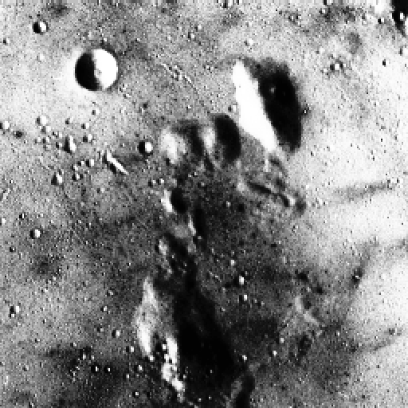

Wanneer naar de afbeelding gekeken wordt kan gezien worden dat het contrast niet verandert lijkt te zien. Er lijkt ook geen detail verloren gegaan.

Histogram equalized

Zoals in de grafiek te zien is er bijna niks verandert met het origineel. De verschillen zijn minimaal maar in de hoogste en laagste waardes wel een beetje zichtbaar. In de afbeelding zelf is het eigenlijk niet zichtbaar maar er is dus wel een klein verschil.

## Verwerking

Wanneer er wordt gekeken naar het histogram van de normale afbeelding en deze vergeleken wordt met het histogram van de geequaliseerde afbeelding dan vallen er verschillende dingen op.

* De geequaliseerde afbeelding zijn de kleuren meer verspreid over de hele grafiek (kleur waardes), dan bij het histogram van de normale afbeelding
* Bij de normale afbeelding liggen de kleuren dichter bij elkaar en zijn er minder gaten tussen de kleuren in bij de geequaliseerde afbeelding zit er soms wel veel ruimte tussen. Dit is te zien in de grafiek.
* Contrast op de geequaliseerde afbeelding is zichtbaar toegenomen.
* Bij een afbeelding met hoge contrast gebeurd er bij equalisatie eigenlijk niks en dit is niet zichtbaar in de afbeelding.

## Conclusie

Er kan geconcludeerd worden dat er daadwerkelijk een groot verschil is te zien tussen een niet en wel geequaliseerde afbeeldingen. Dit zien we terug op de afbeelding zelf maar zien we ook heel erg duidelijk terug in de histogrammen en de daarbij horende grafieken. De geequaliseerde afbeelding heeft namelijk een groter kleurbereik (minder grijs meer zwart en wit wat te zien is aan de kleuren), dan de normale afbeelding. Dit grotere kleurbereik zorgt voor een hoger contrast wat terug te zien is in de afbeeldingen. Omdat het contrast hoger is vallen verschillende details meer op.

Bij de een afbeelding met al een hoog contrast veranderd er niets zichtbaars in de afbeelding. Dat is het verschil dus een stuk minder groot tussen en wel en niet geequaliseerde afbeelding. In de grafiek van het histogram is er een minimaal verschil zichtbaar. Dit is hetzelfde als bij de hypothese verwacht werd namelijk, het verschil is het te zien alleen dit het beste mogelijk bij een afbeelding welke een laag contrast had. Bij een hoog contrast afbeelding als input is dit verschil minder groot en vaak ook niet zichtbaar.

## Evaluatie

Uit onze conclusie kunnen wij concluderen dat de onderzoeksvraag beantwoord is. Het is namelijk mogelijk om een verschil te zien tussen een niet en wel geequaliseerde afbeelding, alleen dit het beste mogelijk bij een afbeelding welke een laag contrast had.

Hoe nauwkeurig dit onderzoek is is niet duidelijk. Dit komt omdat het niet precies gemeten kan worden maar beoordeeld wordt door een observator en omdat per afbeelding lijkt te kunnen verschillen. Daarom zijn er ook 3 verschillende afbeelding in dit meetrapport meegenomen. Er zijn wel meerdere afbeeldingen getest maar alleen de meest opvallende afbeelding waar de details het beste weergegeven worden in dit verslag weergegeven. Of waar het verschil slecht zichtbaar was zoals de bij de hoge contrast(krater).

Om te zorgen dat er niet alleen beoordeeld wordt door de observator, hebben wij verschillende grafieken van het histogram laten zien welke aantonen dat er een verschil in de afbeeldingen is. Dit helpt om aan te tonen dat er een verschil is en daarom zou dit nauwkeuriger zijn dan alleen de afbeelding.